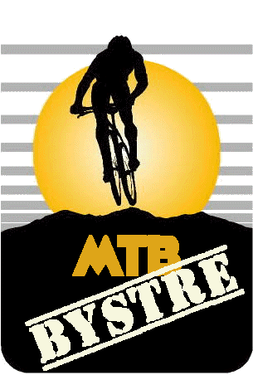
Regulamin MTB Bystre
18.10.2015

1.Cel wyścigu
- Promocja i popularyzacja Gminy Krzeszów
- Popularyzacja sportu

2.Organizator
- Wójt Gminy Krzeszów
3.Termin i miejsce zawodów
- Wyścig zostanie rozegrany w dniu 18.10.2015 r. po okolicach Bystrego
- Przyjmowanie zgłoszeń i zapisy od 12:00 w miejscowości Bystre
4.Kategorie wiekowe
- do 29 lat
- 30 - 39 lat
- 40 - 49 lat
- 50 - zwyż lat
Start godz. 13:30
- Organizator zastrzega sobie prawo łaczenia kategorii w przypadku małej frekwencji zawodników.
5.Uczestnictwo.
- Prawo startu mają osoby posiadające kask, sprawny technicznie rower oraz NW, OC.

Opłata startowa
- 20 zł
6.Sposób przeprowadzenia zawodów
- Wyścig rozegrany zostanie na trasie okrężnej
Start i Meta - Bystre
Każdy zawodnik startuje na własną odpowwiedzialność i zobowiązany jest do przestrzegania przepisów ruchu drogowego.
- Wyścig zostanie rozegrany przy otwartym ruchu drogowym
- Zawodnicy odpadający od zasadniczego peletonu zobowiazani sa do podporzadkowania sie przepisom ruchu drogowego.
- W kwestiach spornych decyduje organizator
- Organizatprzy nie odpowiadają za wypadki spowodowane z winy zawodników i rzeczy zagubione.
- Wyścig zostanie rozegrany bez wzglendu na warunki atmosferyczne.
- Zawodniki po weryfikacji i otrzymaniu numeru startowego są pełnoprawnymi uczestnikami zawodów i w razie rezygnacji ze staru nie mają prawa do zwrotu opłaty startowej( zgodnie z przepisami P..Z.Kol.1.2.055)
- Odpowiedzialnym za przeprowadzenie zawodów z ramienia organizatora jest Andzej Lipianin tel.695409582
7.Nagrody
- Trzech pierszych zawodników w każdej kategorii otrzyma puchary i dyplomy
- Dekoracja i wręczenie nagród nastapi po zakończeniu zawodów

